동 력 분 무 기

취급 설명서

호산테크(주)

주 소 : 충청북도 옥천군 옥천읍 옥천농공길 53-4
연락처 : 043) 731-5421
FAX : 043) 731-5425

차 례

◎ 취급 설명서
1. 주요 제원 ........................................................ 2
2. 주요 명칭 ........................................................ 3
3. 특징 및 장점 ................................................... 3
4. 동력분무기 사용법 ..................................... 4
5. 작업 전 점검 및 조정 ..................................... 4
6. 작업 중 점검 및 조정 ..................................... 5
7. 사용 후 점검 ................................................... 5

■안전하고 능률적인 작업을 하기 위하여 다음 사항을 엄수
하십시오.

1. 취급설명서를 숙지하신 후 본 제품을 사용하여 주십시오.
2. 전동구동 및 동력분무 작업시 반드시 본 제품의 취급설명서를 숙지하십시오.
3. 특히 주의사항을 엄수 하십시오.
4. 작업시에는 위험하므로 사람과 가축은 접근하지 않도록 하십시오.
5. 작업시에는 안전카바 등을 반드시 장착하십시오.
6. 작업중 이상음이 발생하거나 주유 또는 장애물 제거시에는 필히 엔진을 정지
시키고 점검과 조치를 하십시오.
7. 불미한 점이 있을시 본사로 문의 하시기 바랍니다.
문의처 (043)731-5421,5422 / 호산테크(주)
담당:이경철대리 010-4416-0550

1. 주요제원

항 목 | 단 위 | 사 양
형 식 |  | HES80/HS60
약액 탱크용량 | L | 50
기계 치수 | 길이 mm | 1200
기계 치수 | 폭 mm | 510
기계 치수 | 높이 mm | 1800
중 량 | kg | 160
배터리 | 12V | DC 12V 80AH 2개
분무형 펌프 | 최고압력(MPa) | 2.5
분무형 펌프 | 펌프 중량(kg) | 9.8
분무형 펌프 | 흡수량(L/min) | 3.2~3.6

2. 주요 명칭
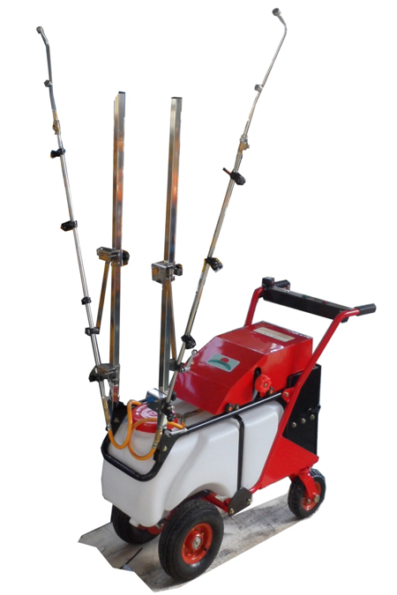
컨트롤 박스
약액탱크 50ℓ
노즐 거치대
노즐대
분무펌프
커버

전륜 구동휠

3. 특징 및 장점
○ 친환경 농법으로 농약 사용량을 감소할 수 있음.
○ 자주식 (배터리 구동방식)으로 노약자 및 부녀자도 사용가능.
○ 24V(80A) 연속 사용으로 약 7시간 사용가능.
○ 최대속도 5.8Km/h

4. 동력분무기 사용법
4.1 전진하고자 할 경우 전원스위치를 올리고 스위치의 전진을 동작하면 기체가
전진을 하며, 이때 핸들조작으로 원하고자 하는 방향으로 이동시킵니다.

4.2 핸들 부위에 전원, 전진, 후진 스위치가 부착되어 있습니다.

◇전진하고자 할 경우 : 전진 스위치를 누르고 핸들을 잡고 이동합니다.
◇후진하고자 할 경우 : 후진 스위치를 누르고 핸들을 잡고 이동합니다.
◇좌, 우회전 할 경우 : 전, 후진 스위치를 누른 상태에서 핸들을 잡고 조향합니다.

4.3 분무 스위치를 누른 상태에서 전, 후진 버튼을 누르면 분무가 시작되며
이때 핸들을 잡고 전, 후진 조향을 합니다.

4.4 배터리가 방전이 되면 배터리 충전기 사용으로 충전한 다음 사용합니다.

5. 작업 전 점검 및 조정
5.1 작업 전에 다음의 점검 및 조정을 실시하십시오.
(이것은 사고와 고장의 방지, 기계 수명의 연장을 위한 것입니다. 항상 습관화 하십시오.)

5.2 취급 설명서 및 정전기 분무기 부착되어 있는 명판을 잘 보시고 바른조작을 하여 주십시오.

5.3 작업시에는 적당한 복장과 보호구를 착용하여 주십시오.

5.4 안전커버는 절대로 떼어내어 사용하지 마십시오(신체의 상해를 입을 수 있습니다)

5.5 기계는 사용에 앞서 작업전 점검을 하여 주십시오.
(특히 볼트 및 너트의 풀림, 그리이스, 점검하여 안전작업 할 수 있도록 하십시오.)

6. 작업 중 점검 및 조정
6.1 수시로 시운전 하여 이상이 없는지 확인하여 주십시오.

6.2 기계회전 반경에 사람이나 기타 방해물이 없는지 확인 후 작업하십시오.

6.3 무리한 작동과 큰 충격은 기계의 수명을 단축시키는 원이이 되오니, 삼가십시오.

6.4 기계의 이상이 발생하였을 경우, 분무기를 정지하시고, 점검하여 주십시오.

7. 사용 후 점검
7.1 물로 세척할 경우, 전장부의 컨트롤박스에 물이 들어가지 않도록 유의하여
주시고, 건조시킨 다음 각 볼트 체결상태를 확인하여 점검하십시오.

7.2 기체가 넘어가지 않도록 안전하게 지지하여 주십시오.

7.3 장기간 보관시 보호커버를 씌워 눈이나 비에 맞지 않도록 보관하여
주시기 바랍니다.

